Отчёт по лабораторной работе №1

дисциплина: Информационная безопасность

Быстров Глеб Андреевич

Содержание

# 1 Цель работы

В данной лабораторной работе мне будет необходимо создать и настроить виртуальную машину, вспомнить как работать с git и разметкой Markdown для формирования отчётов по лабораторным работам.

# 2 Задание

Создать и настроить рабочее пространство для лабораторных работ для данной дисциплины.

# 3 Теоретическое введение

Git («гит») — это распределённая система управления версиями. Проект был создан Линусом Торвальдсом для управления разработкой ядра Linux, первая версия выпущена 7 апреля 2005 года. На сегодняшний день его поддерживает Джунио Хамано [1].

Среди проектов, использующих Git — ядро Linux, Swift, Android, Drupal, Cairo, GNU Core Utilities, Mesa, Wine, Chromium, Compiz Fusion, FlightGear, jQuery, PHP, NASM, MediaWiki, DokuWiki, Qt, ряд дистрибутивов Linux.

Программа является свободной и выпущена под лицензией GNU GPL версии 2. По умолчанию используется TCP порт 9418.

Необходимо выполнить следующие команды, чтобы git узнал имя и электронную почту. Если git уже установлен, можно переходить к разделу окончания строк [2].

git config –global user.name “Your Name”

git config –global user.email “your_email@whatever.com”

Markdown («маркда́ун») — облегчённый язык разметки, созданный с целью обозначения форматирования в простом тексте, с максимальным сохранением его читаемости человеком, и пригодный для машинного преобразования в языки для продвинутых публикаций (HTML, Rich Text и других) [3].

Чтобы создать заголовок, используйте знак (#), например: #This is heading 1

##This is heading 2

###This is heading 3

####This is heading 4

Чтобы задать для текста полужирное начертание, заключите его в двойные звездочки: This text is ** bold **.

Чтобы задать для текста курсивное начертание, заключите его в одинарные звездочки: This text is * italic *.

Чтобы задать для текста полужирное и курсивное начертание, заключите его в тройные звездочки: This is text is both *** bold and italic *** [4].

# 4 Выполнение лабораторной работы

1. Создал каталоги со следующей структурой: ~/work/study/2022-2023/Математическое моделирование/mathmod/ (рис. ??).

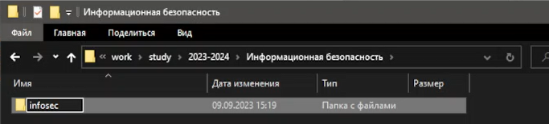

Структура каталогов

1. Создал репозиторий на основе шаблона (рис. ??).

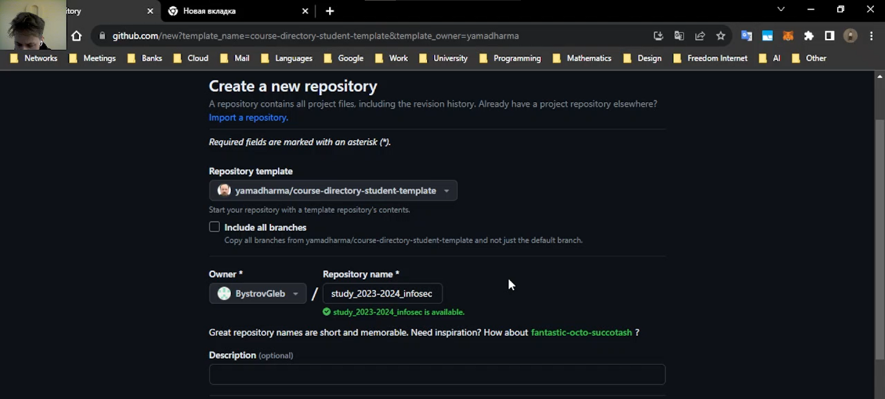

Создание репозитория

1. Создал SSH-ключ используя команду в Windows PowerShell (рис. ??).

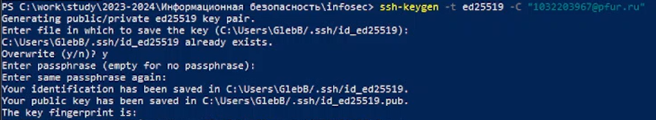

Генерация ключа

1. Добавил SSH-ключ на сайте https://github.com/ (рис. ??).

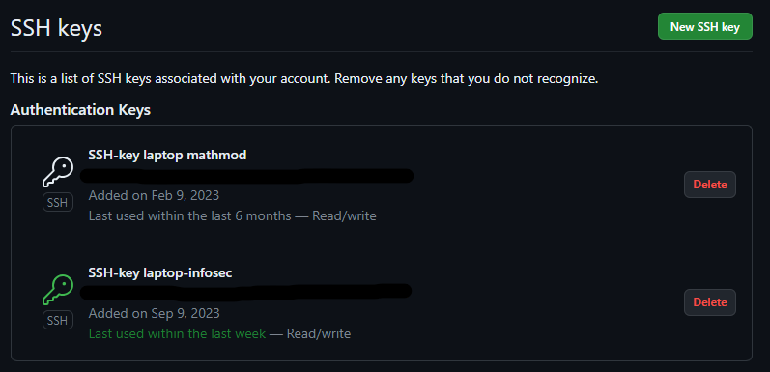

Добавление ключа

1. Создал рекурсивный клон репозитория используя команду в Windows PowerShell (рис. ??).

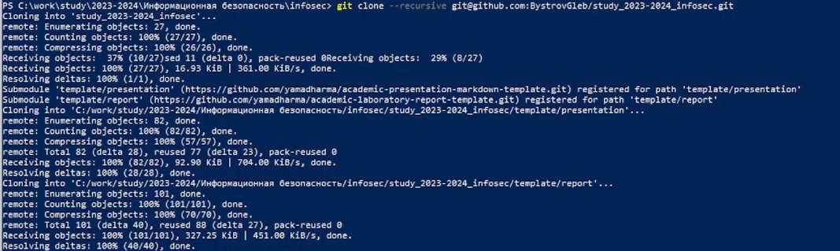

Клонирование репозитория

1. Создал каталоги для отчетов и презентаций к лабораторным работам и поместил в них файлы из шаблона (рис. ??).

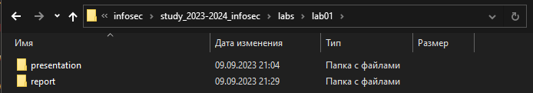

Структура каталогов

1. Отправил файлы на сервер, используя команды в Windows PowerShell (рис. ??).

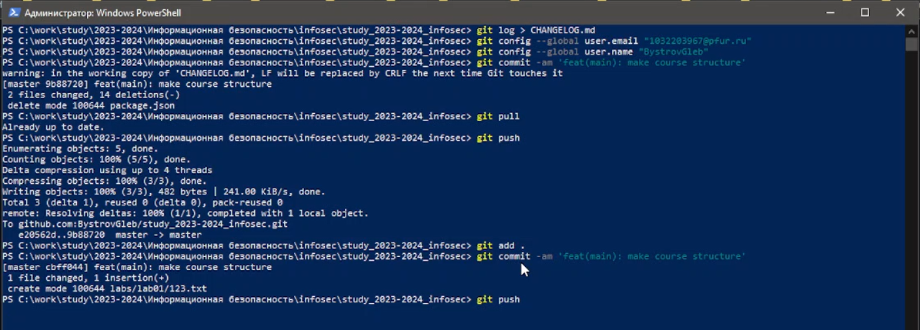

Отправка файлов на сервер

1. Удостоверился, что данные в репозитории были обновлены (рис. ??).

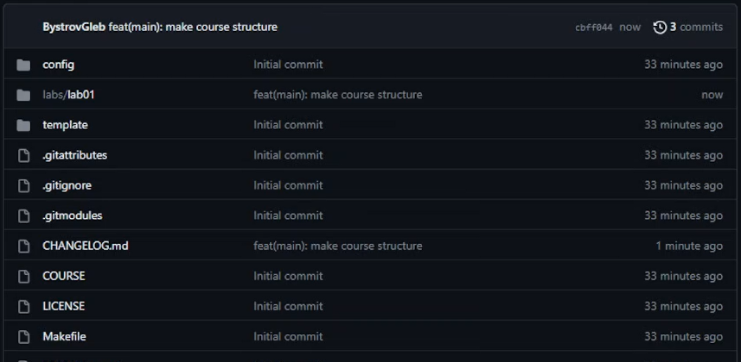

Страница репозитория на сайте

1. Начал создавать новую виртуальную машину (рис. ??).

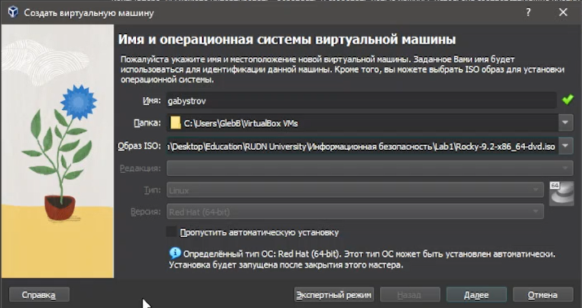

Имя и тип системы

1. Провел первоначальную конфигурацию (рис. ??).

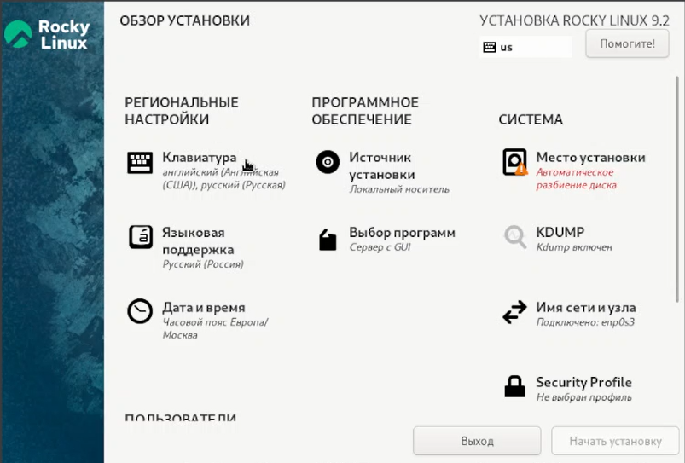

Обзор установки

1. Добавил пользователя (рис. ??).

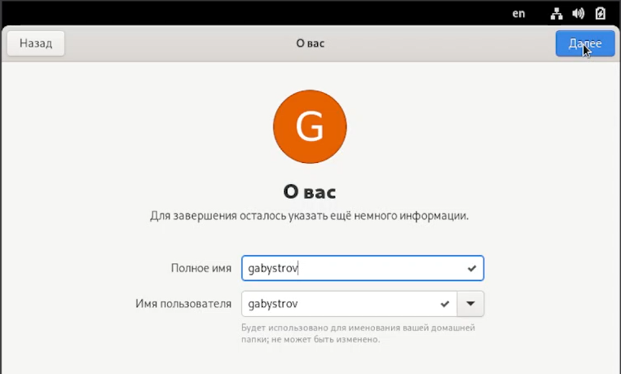

Создание имени

1. Подключил образ диска (рис. ??).

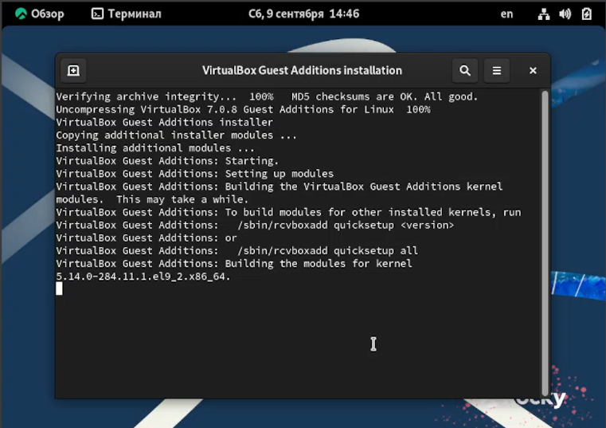

Установка образа

1. Перезагрузил систему и с помощью команд в терминале изучил информацию (рис. ??).

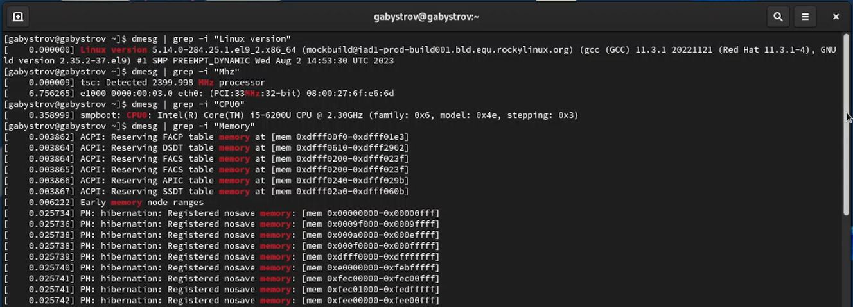

Терминал

# 5 Домашнее задание

1. Дождитесь загрузки графического окружения и откройте терминал. В окне терминала проанализируйте последовательность загрузки системы, выполнив команду dmesg. Можно просто просмотреть вывод этой команды: dmesg | less (рис. ??).

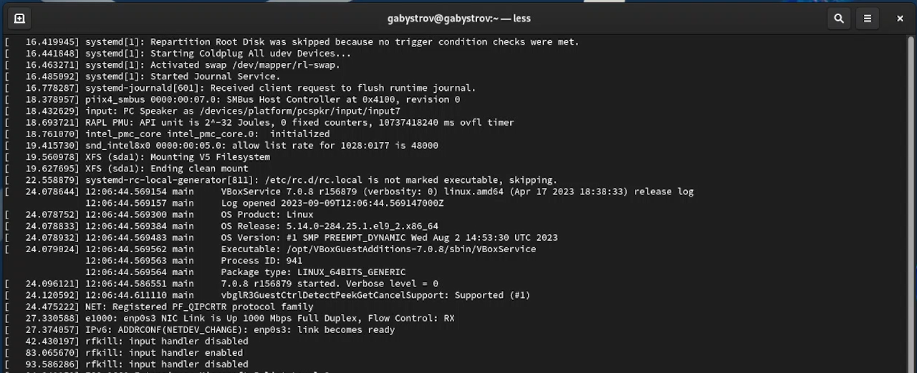

Последовательность загрузки системы

1. Версия ядра Linux (Linux version) (рис. ??).

Версия ядра

Версия ядра

1. Частота процессора (Detected Mhz processor) (рис. ??).

Частота процессора

Частота процессора

1. Модель процессора (CPU0) (рис. ??).

Модель процессора

Модель процессора

1. Объем доступной оперативной памяти (Memory available) (рис. ??).

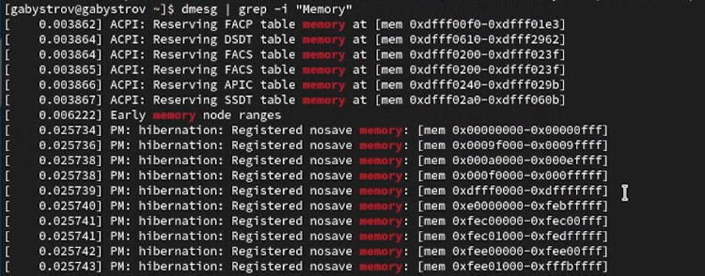

Объем доступной оперативной памяти

1. Тип обнаруженного гипервизора (Hypervisor detected) (рис. ??).

Тип обнаруженного гипервизора

Тип обнаруженного гипервизора

1. Тип файловой системы корневого раздела (рис. ??).

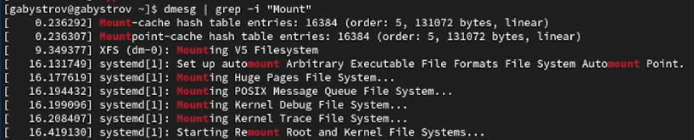

Тип файловой системы корневого раздела

# 6 Контрольные вопросы

1. Какую информацию содержит учётная запись пользователя?

Когда пользователь регистрируется в системе (проходит процедуру авторизации, например, вводя системное имя и пароль), он идентифицируется с учётной записью, в которой система хранит информацию о каждом пользователе: его системное имя и некоторые другие сведения, необходимые для работы с ним. Именно с учётными записями, а не с самими пользователями, и работает система.

Системное имя (user name) Это то имя, которое вводит пользователь в ответ на приглашение login:.

Идентификатор пользователя (UID) Linux связывает системное имя c идентификатором пользователя в системе — UID (User ID). UID — это положительное целое число, по которому система и отслеживает пользователей.

Идентификатор группы (GID) Кроме идентификационного номера пользователя с учётной записью связан идентификатор группы. Группы пользователей применяются для организации доступа нескольких пользователей к некоторым ресурсам. У группы, так же, как и у пользователя, есть имя и идентификационный номер — GID (Group ID). В Linux каждый пользователь должен принадлежать как минимум к одной группе — группе по умолчанию.

Полное имя (full name) Помимо системного имени в учётной записи содержится и полное имя (имя и фамилия) использующего данную учётную запись человека.

Домашний каталог (home directory) Файлы всех пользователей в Linux хранятся раздельно, у каждого пользователя есть собственный домашний каталог, в котором он может хранить свои данные.

Начальная оболочка (login shell) Начальная оболочка (login shell) запускается при входе пользователя в систему в текстовом режиме (например, на виртуальной консоли).

1. Укажите команды терминала и приведите примеры:

для получения справки по команде;

Команда man Пример: man mkdir

для перемещения по файловой системе;

Команда cd Пример: cd photo

для просмотра содержимого каталога;

Команда ls Пример: ls -ltr

для определения объёма каталога;

Команда du Пример: “du /home/photo”

для создания / удаления каталогов / файлов;

Команда для создания каталогов - mkdir Пример: mkdir video

Команда для создания файлов - touch Пример: touch 1.txt

Команда для удаления каталогов - rmdir Пример: rmdir video

Команда для удаления файлов - rm Пример: rm 1.txt

для задания определённых прав на файл / каталог;

Команда chmod Пример: chmod 555 1.txt

для просмотра истории команд.

Команда history . Пример: history 7

1. Что такое файловая система? Приведите примеры с краткой характеристикой.

Файловая система – это порядок, определяющий организацию, хранение, именование данных на определенном носителе информации или его логическом разделе. В качестве примера можно привести файловые системы Windows и Linux. Структура директорий Linux не просто использует другие имена для папок, а использует совершенно другие “шаблоны”.

1. Как посмотреть, какие файловые системы подмонтированы в ОС?

Необходимо ввести в терминал команду “mount”. Пример: mount

1. Как удалить зависший процесс?

После нахождения идентификатора (PID) зависшего процесса мы можем убить его командой kill . Пример: kill 12345

# 7 Выводы

В данной лабораторной работе мне успешно удалось создать и настроить рабочее пространство для лабораторных работ.

# Список литературы

1. Git [Электронный ресурс]. 2023. URL: <https://ru.wikipedia.org/wiki/Git>.

2. Работа с git [Электронный ресурс]. 2023. URL: <https://esystem.rudn.ru/pluginfile.php/1971716/mod_folder/content/0/git.pdf>.

3. Markdown [Электронный ресурс]. 2023. URL: <https://ru.wikipedia.org/wiki/Markdown>.

4. Язык Markdown [Электронный ресурс]. 2023. URL: <https://esystem.rudn.ru/pluginfile.php/1971716/mod_folder/content/0/markdown.pdf>.